2023年度

东乡族自治县北岭学校部门决算

**目录**

**第一部分部门概况**

一、部门职责

二、机构设置

**第二部分2023年度部门决算表**

一、收入支出决算总表

二、收入决算表

三、支出决算表

四、财政拨款收入支出决算总表

五、一般公共预算财政拨款支出决算表

六、一般公共预算财政拨款基本支出决算明细表

七、政府性基金预算财政拨款收入支出决算表

八、国有资本经营预算财政拨款支出决算表

九、财政拨款“三公”经费支出决算表

**第三部分2023年度部门决算情况说明**

一、收入支出决算总体情况说明

二、收入决算情况说明

三、支出决算情况说明

四、财政拨款收入支出决算总体情况说明

五、一般公共预算财政拨款支出决算情况说明

六、一般公共预算财政拨款基本支出决算情况说明

七、政府性基金预算财政拨款收支决算情况说明

八、国有资本经营预算财政拨款支出情况说明

九、财政拨款“三公”经费支出决算情况说明

十、机关运行经费支出情况说明

十一、政府采购支出情况说明

十二、国有资产占用情况说明

十三、其他需要说明的情况

**第四部分预算绩效情况说明**

**第五部分名词解释**

**第一部分部门概况**

一、部门职责

东乡县北岭学区属财政全额拨款事业单位，负责东乡县北岭乡适龄生义务教育和3-5岁儿童幼儿教育。

二、机构设置

北岭学区现有编制31人，均为事业编，实有人数61人，其中事业人员38人，同工同酬4人，特岗教师12人，临聘人员7人。

**第二部分2023年度部门决算表**

1. 收入支出决算总表

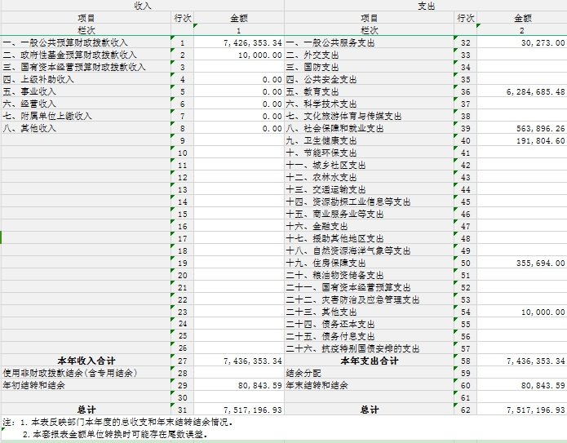

1. 收入决算表

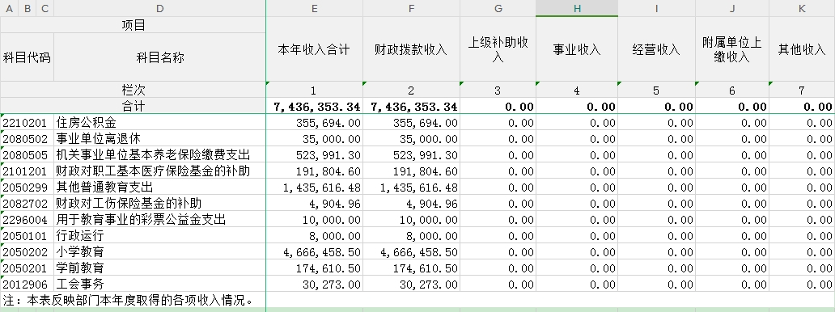

1. 支出决算表

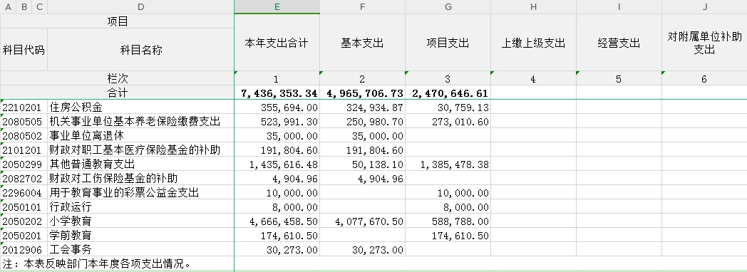

1. 财政拨款收入支出决算总表

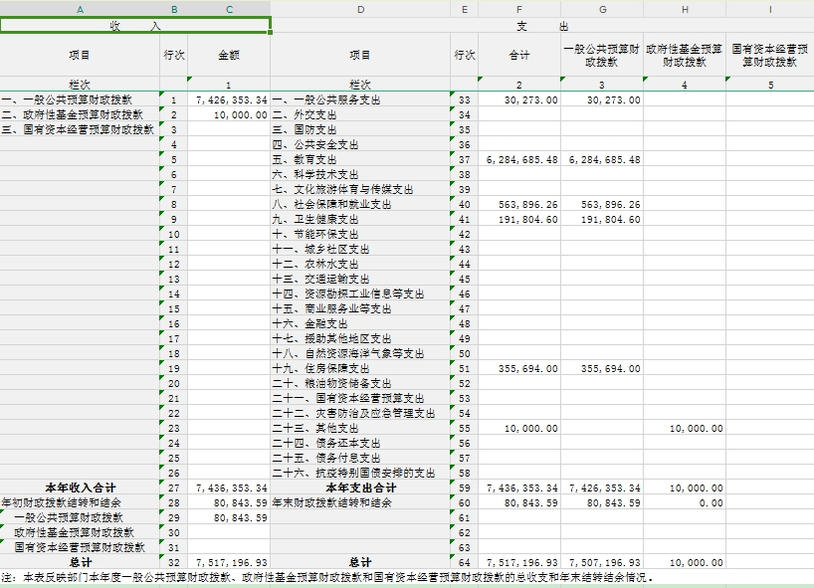

1. 一般公共预算财政拨款支出决算表

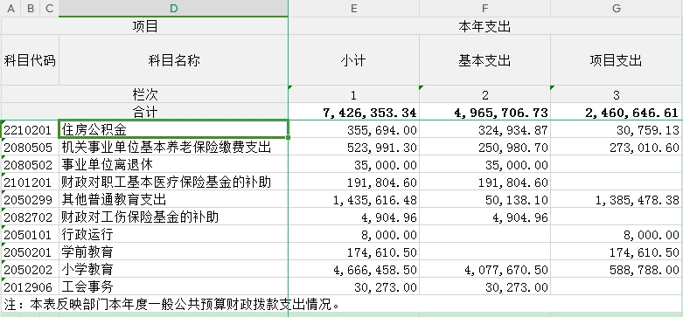

1. 一般公共预算财政拨款基本支出决算明细表

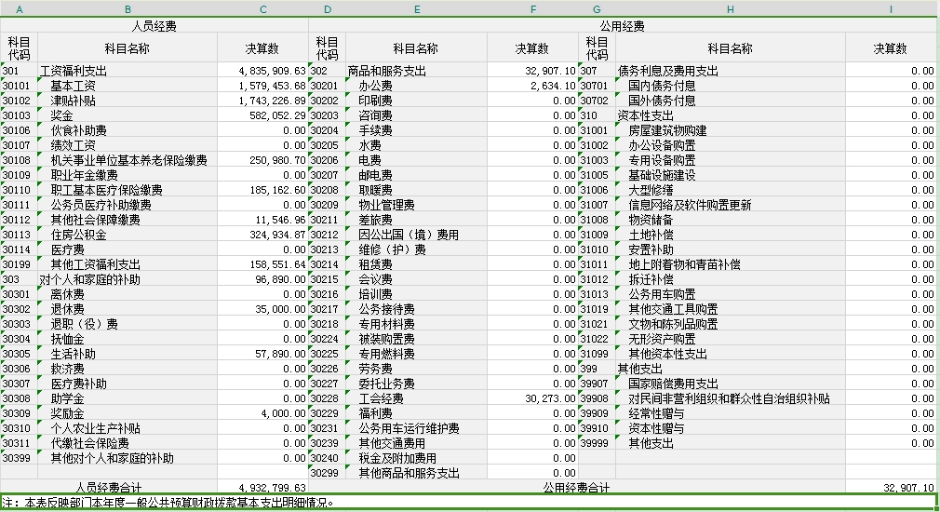

1. 政府性基金预算财政拨款收入支出决算表

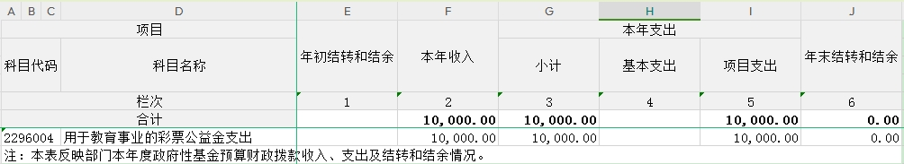

八、国有资本经营预算财政拨款支出决算表(本部门没有相关数据,故本表无数据)

九、财政拨款“三公”经费支出决算表(本部门没有相关数据,故本表无数据)

**第三部分2023年度部门决算情况说明**

**一、收入支出决算总体情况说明**

2023年度收、支总计均为751.72万元。与上年度相比,收、支总计各减少21.25万元,下降2.75%,主要原因是学生数减少，收支减少。

**二、收入决算情况说明**

2023年度收入合计743.64万元,其中：财政拨款收入743.64万元,占100.00%；

**三、支出决算情况说明**

2023年度支出合计743.64万元,其中：基本支出496.57万元,占66.78%；项目支出247.06万元,占33.22%；

**四、财政拨款收入支出决算总体情况说明**

2023年度财政拨款收、支总计均为751.72万元。与上年相比,各减少21.25万元,下降2.75%。主要原因是学生数减少，收支减少。

**五、一般公共预算财政拨款支出决算情况说明**

（一）一般公共预算财政拨款支出决算总体情况

2023年度一般公共预算财政拨款支出742.64万元,较上年决算数减少20.32万元,下降2.66%。主要原因是学生数减少，收支减少。

1. 一般公共预算财政拨款支出决算结构情况

2023年度一般公共预算财政拨款支出742.64万元，主要用于以下方面：一般公共服务支出3.03万元,占0.41%；教育支出628.47万元,占84.63%；社会保障和就业支出56.39万元,占7.59%；卫生健康支出19.18万元,占2.58%；住房保障支出35.57万元,占4.79%；

1. 一般公共预算财政拨款支出决算具体情况。

2023年度一般公共预算财政拨款支出年初预算为524.21万元,支出决算为742.64万元,完成年初预算的141.67%。其中：

**1.一般公共服务支出**年初预算数为5.34万元,支出决算为3.03万元,完成年初预算的56.74%,决算数小于预算数的主要原因是部分预算支出未支出。

**2．教育支出**年初预算数为410.44万元,支出决算为628.47万元,完成年初预算的153.12%,决算数大于预算数的主要原因是上年度未支出部分本年进行了支出。

**3．社会保障和就业支出**年初预算数为54.85万元,支出决算为56.39万元,完成年初预算的102.81%,决算数大于预算数的主要原因是教师有所变动。

**4．卫生健康支出**年初预算数为21.10万元,支出决算为19.18万元,完成年初预算的90.9%,决算数小于预算数的主要原因是部分教师医疗未支出。

**5．住房保障支出**年初预算数为32.49万元,支出决算为35.57万元,完成年初预算的109.47%,决算数大于预算数的教师有所变动。

**六、一般公共预算财政拨款基本支出决算情况说明**

2023年度一般公共预算财政拨款基本支出496.57万元。其中：

**人员经费**493.28万元,较上年决算数减少178.07万元,下降26.52%,主要原因是上年度补贴类人员经费较多。人员经费用途主要包括基本工资：1579453.68元，津贴补贴：1743226.89元，奖金：582052.29元，机关事业单位基本养老保险缴费：250980.7元， 职工基本医疗保险缴费：185162.6元， 其他社会保障缴费：11546.96元，住房公积金：324934.87元，其他工资福利支出：158551.64元，对个人和家庭的补助：96890元，退休费:35000元, 生活补助:57890元， 奖励金：4000元。

**公用经费**3.29万元,较上年决算数减少88.32万元,下降96.41%,主要原因是在校学生数减少，经费减少，部分经费未支出。公用经费用途主要包括：商品和服务支出32907.1元，办公费：2634.1元，工会经费：30273元。

**七、政府性基金预算财政拨款收支决算情况说明**

2023年度政府性基金预算财政拨款年初结转和结余0.00万元,本年收入1.00万元,本年支出1.00万元,年末结转和结余0.00万元,支出用于保证乡村学校少年宫活动开展运行。

**八、国有资本经营预算财政拨款支出情况说明**

本部门2023年度没有使用国有资本经营预算安排的支出。

**九、财政拨款“三公”经费支出决算情况说明**

我单位属于财政全额拨款事业单位,不涉及“三公”经费。

**十、机关运行经费支出情况说明**

我单位2023年度无机关运行相关经费。

**十一、政府采购支出情况说明**

我单位2023年度无政府采购相关经费。

**十二、国有资产占用情况说明**

截至2023年12月31日,本部门共有车辆0辆,其中,副部(省)级及以上领导用车0辆、主要领导干部用车0辆、机要通信用车0辆、应急保障用车0辆、执法执勤用车0辆,特种专业技术用车0辆,离退休干部用车0辆,其他用车0辆,单价100万元(含)以上设备0台(套)。

**十三、其他需要说明的情况**

由于决算公开表格中金额数值应当保留两位小数，公开数据为四舍五入计算结果，个别数据合计项与分项之和存在小数点后差额，特此说明。

**第四部分 预算绩效情况说明**

**一、预算绩效管理工作开展情况**

根据预算绩效管理要求,本部门对2023年度一般公共预算项目支出全面开展绩效自评,其中,一级项目5个,二级项目0个,共涉及资金493.28万元,占一般公共预算项目支出总额的100%。对2023年度用于教育事业的彩票公益金支出等1个政府性基金预算项目开展绩效自评,共涉及资金1万元,占政府性基金预算项目支出总额的100%。

**二、绩效自评结果**

我部门在2023年度部门决算中反映一般公共支出、教育支出、社会保障和就业支出、卫生健康支出、住房保障支出等5个项目绩效自评结果。

1. “一般公共服务支出”项目绩效自评情况：根据年初设定的绩效目标,项目绩效自评得分为60分。项目全年预算数为5.34万元,执行数为3.03万元,完成预算的56.7%。
2. “教育支出”项目绩效自评情况：根据年初设定的绩效目标,项目绩效自评得分为70分。项目全年预算数为410.44万元,执行数为628.47万元,完成预算的153.12%。
3. “社会保障和就业”项目绩效自评情况：根据年初设定的绩效目标,项目绩效自评得分为70分。项目全年预算数为54.85万元,执行数为56.39万元,完成预算的102.81%。
4. “卫生健康支出”项目绩效自评情况：根据年初设定的绩效目标,项目绩效自评得分为60分。项目全年预算数为21.10万元,执行数为19.18万元,完成预算的90.9%。
5. “住房保障支出”项目绩效自评情况：根据年初设定的绩效目标,项目绩效自评得分为70分。项目全年预算数为32.49万元,执行数为35.57万元,完成预算的109.47%。

**三、部门绩效评价结果**

**第五部分 名词解释**

**一、财政拨款收入**：指本年度从同级财政部门取得的财政拨款,包括一般公共预算财政拨款、政府性基金预算财政拨款和国有资本经营预算财政拨款。

**二、事业收入**：指事业单位开展专业业务活动及其辅助活动取得的收入。

**三、经营收入**：指事业单位在专业业务活动及其辅助活动之外开展非独立核算经营活动取得的收入。

**四、其他收入**：指除上述“财政拨款收入”“事业收入”、“经营收入”以外的收入。

**五、使用非财政拨款结余（含专用结余）：**指事业单位按照预算管理要求使用非财政拨款结余弥补收支差额的金额，以及使用专用结余安排支出的金额。

**六、年初结转和结余**：指单位上年结转至本年使用的基本支出结转、项目支出结转和结余、经营结余。

**七、结余分配**：指单位按照会计制度规定缴纳的所得税、提取的专用结余以及转入非财政拨款结余的金额等。

**八、年末结转和结余**：指单位按有关规定结转到下年的基本支出结转、项目支出结转和结余、经营结余。

**九、基本支出**：指为保障机构正常运转、完成日常工作任务而发生的人员经费和公用经费。

**十、项目支出**：指在基本支出之外为完成特定行政任务或事业发展目标所发生的支出。

**十一、经营支出**：指事业单位在专业业务活动及其辅助活动之外开展非独立核算经营活动发生的支出。

**十二、“三公”经费**：指用一般公共预算财政拨款安排的因公出国(境)费、公务用车购置及运行维护费、公务接待费。其中,因公出国(境)费反映单位公务出国(境)的国际旅费、国外城市间交通费、住宿费、伙食费、培训费、公杂费等支出；公务用车购置费反映单位公务用车购置支出(含车辆购置税)；公务用车运行维护费反映单位按规定保留的公务用车燃料费、维修费、过路过桥费、保险费、安全奖励费用等支出；公务接待费反映单位按规定开支的各类公务接待(含外宾接待)支出。

**十三、机关运行经费**：为保障行政单位(含参照公务员法管理的事业单位)运行用于购买货物和服务等的各项公用经费,包括办公及印刷费、邮电费、差旅费、会议费、福利费、日常维护费、专用材料及一般设备购置费、办公用房水电费、办公用房取暖费、办公用房物业管理费、公务用车运行维护费以及其他费用。

**十四、社会保障和就业支出（类）行政事业单位养老支出（款）机关事业单位基本养老保险缴费支出（项）：**反映机关事业单位实施养老保险制度由单位缴纳的基本养老保险支出。

（根据“收入决算表”和“支出决算表”，参照第十四项说明，对本部门所有涉及到的项级支出功能科目进行说明，注意不要重复，并调整段落序号）